六合区公共文化场馆开放信息

一、六合区文化馆

（一）地址：南京市六合区雄州街道王桥路168号3-4楼

（二）开放时间：全年9：00-17：00

（三）联系电话：025-57111626

（四）简介：南京市六合区文化馆使用面积5400平方米，有露天展厅、书画展厅、非遗展厅、琴房、舞蹈房、书画创作室、合唱排练室、戏曲活动室、古筝培训室、扬琴培训室、阅览室、党员活动室等十余个文化活动阵地，文化馆以组织群众文化活动，繁荣群众文化事业、文化宣传、文艺活动组织、相关培训、业余创作团体管理、业余文艺创作组织、群众文艺理论研究、文化交流为主要职能，全年免费为群众提供百场公益演出、百姓戏剧广场、送戏下乡、艺术展览、艺术类公益培训课程、艺术讲座等文化惠民活动。

1. 六合区图书馆

（一）地址：南京市六合区雄州街道王桥路155号

（二）开放时间：

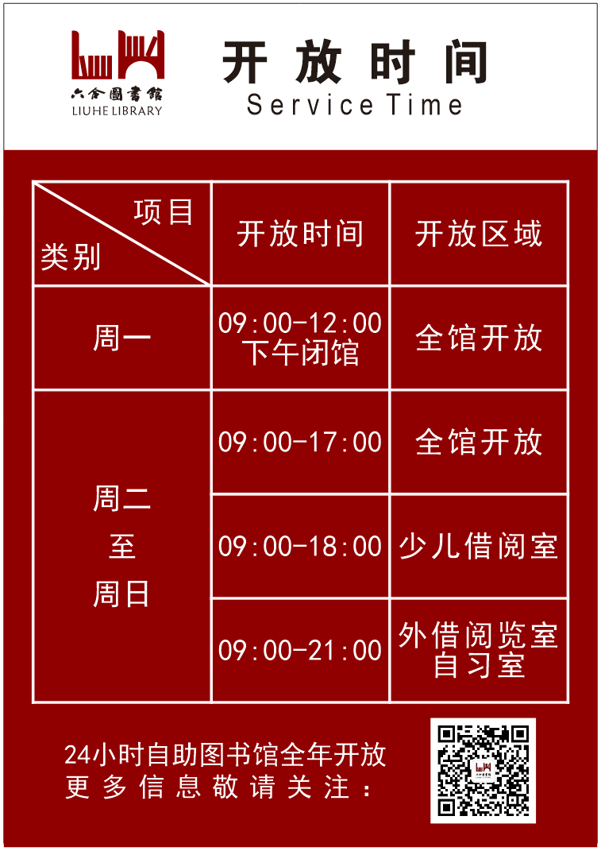

（三）联系电话：025-57759601

（四）简介：南京市六合区图书馆始建于1958年，2018年新馆落成。现为国家一级公共图书馆、江苏省古籍保护单位、江苏省最美公共文化空间。全区建成以区图书馆为总馆、各街道（镇）为分馆、社区（村）服务点为支撑的总分服务网络体系，总分馆藏书量约64万册。区图书馆秉承“创新、共享、开放、均等”的服务理念，借助藏、借、阅、智能化管理模式，打造集图书借阅、电子阅读、信息咨询、自主学习、影视欣赏、新媒体体验、活动互动、创客空间等功能为一体的综合性公共阅读空间。总馆开放面积8660平方米，阅览座位800余个，藏书量约32万册，引进和自建数字资源、电子期刊、电子图书和多媒体资源3万册。总馆内设有24小时自助图书馆、少儿及成人图书借阅、报刊阅览、电子阅览、视障阅览、特藏文献、地方文献报告厅、展览厅、自修室等服务部门。实现与南京所有市、区图书馆“一卡通”通借通还，提供优质的人文阅读体验。此外，积极推广全民阅读，形成了“六图讲坛”“六图放映室”“六图手工坊”“六图荐书”等一系列六图阅读品牌。